Guía del Usuario de la Autogestión de Empleados



El Índice de Contenidos

Introducción a la Autogestión de Empleados 2

Iniciar Sesión 2

Empleados con una dirección de correo electrónico de Samsonite 2

Empleados sin una dirección de correo electrónico de Samsonite 3

Login Móvil 4

Login en Computadora 4

Navegación 5

La Página De Inicio 5

El Botón De Inicio 5

Alertas 5

Configuraciones Y Acciones 6

El Navegador 7

Acciones Rápidas y Aplicaciones 7

Noticias e Información 8

Gestión de su Información Personal 8

Detalles Personales 9

Actualizar Información de Identificación 10

Actualizar Información de Contacto 11

Actualizar Contactos Familiares y de Emergencia 12

Revisar Información de Empleo 13

Mi Compensación 14

# Introducción a la Autogestión de Empleados

Ask Athena Autogestión de Empleados le permitirá iniciar las siguientes transacciones. Aquellos con un asterisco son revisados primero por su Recursos Humanos antes de ser actualizados en el sistema:

* Ver o editar información personal como su dirección de casa*, dirección de correo electrónico, número de teléfono o celular
* Personaliza tu perfil añadiendo tu foto
* Ver o editar su información de contacto de emergencia
* Ver información de empleo
* Ver, cargar o cambiar documentos como su pasaporte o licencia de conducir
* Añadir o actualizar información sobre discapacidad laboral

# Iniciar Sesión

* Acceda al sitio de Ask Athena aquí: <https://ekkf.fa.em2.oraclecloud.com/fscmUI/faces/FuseWelcome>
* Haga clic en el botón **Olvidó la Contraseña**

****Tip:** Utiliza Google Chrome para obtener un rendimiento óptimo. Algunos problemas han sido reportados con Safari. Inicie sesión con su nombre de usuario y contraseña de Windows

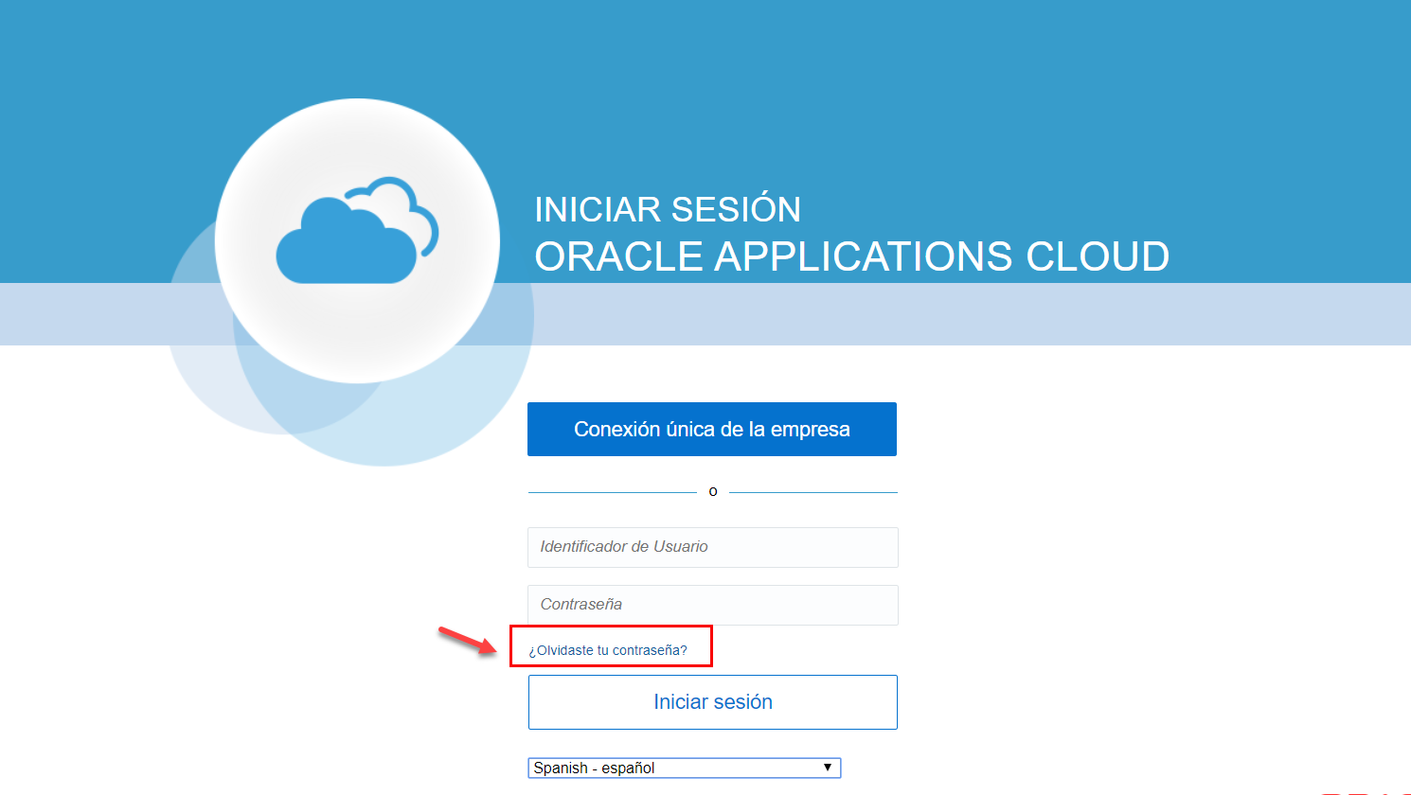

* Introduzca su dirección de correo electrónico Samsonite en **Nombre de usuario** o **Correo electrónico**
* Seleccione la opción **Olvidó la Contraseña**
* Seleccione **Ejecutar**

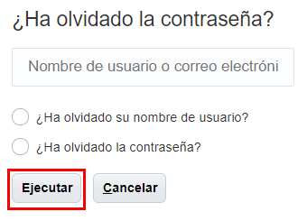

* Después de recibir el correo electrónico, cree su nueva contraseña
* Inicie sesión con su dirección de correo electrónico y contraseña de nuevo

## Login Móvil

* Se puede acceder a Ask Athena descargando la aplicación Oracle HCM
  + Descargue la aplicación Oracle HCM para Android o Apple escaneando este código QR en la cámara de su celular
  + Esto abrirá el enlace para descargar la aplicación Oracle HCM

**Para dispositivos Apple: Para dispositivos Android:**

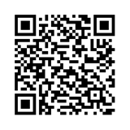 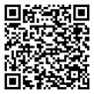

* Ask Athena también es accesible desde su navegador web móvil
  + Para acceder a Ask Athena desde su navegador web móvil, use este enlace:
    - <https://ekkf.fa.em2.oraclecloud.com/fscmUI/faces/FuseWelcome>

## Login en Computadora

* Puede acceder al enlace Ask Athena:<https://ekkf.fa.em2.oraclecloud.com/fscmUI/faces/FuseWelcome>
  + Guarde este enlace como favorito si trabaja desde una computadora privada
  + Google Chrome es el navegador preferido
* Seleccione el idioma de visualización deseado en la lista desplegable
  + Solo se le pedirá que seleccione la preferencia de idioma la primera vez que inicie sesión
  + Las preferencias de idioma también se pueden cambiar en la configuración del sistema
* Seleccione **Conexion**

# Navegación

## La Página De Inicio

* Como empleado, verá tres encabezados bajo su nombre - Yo, Herramientas y otros

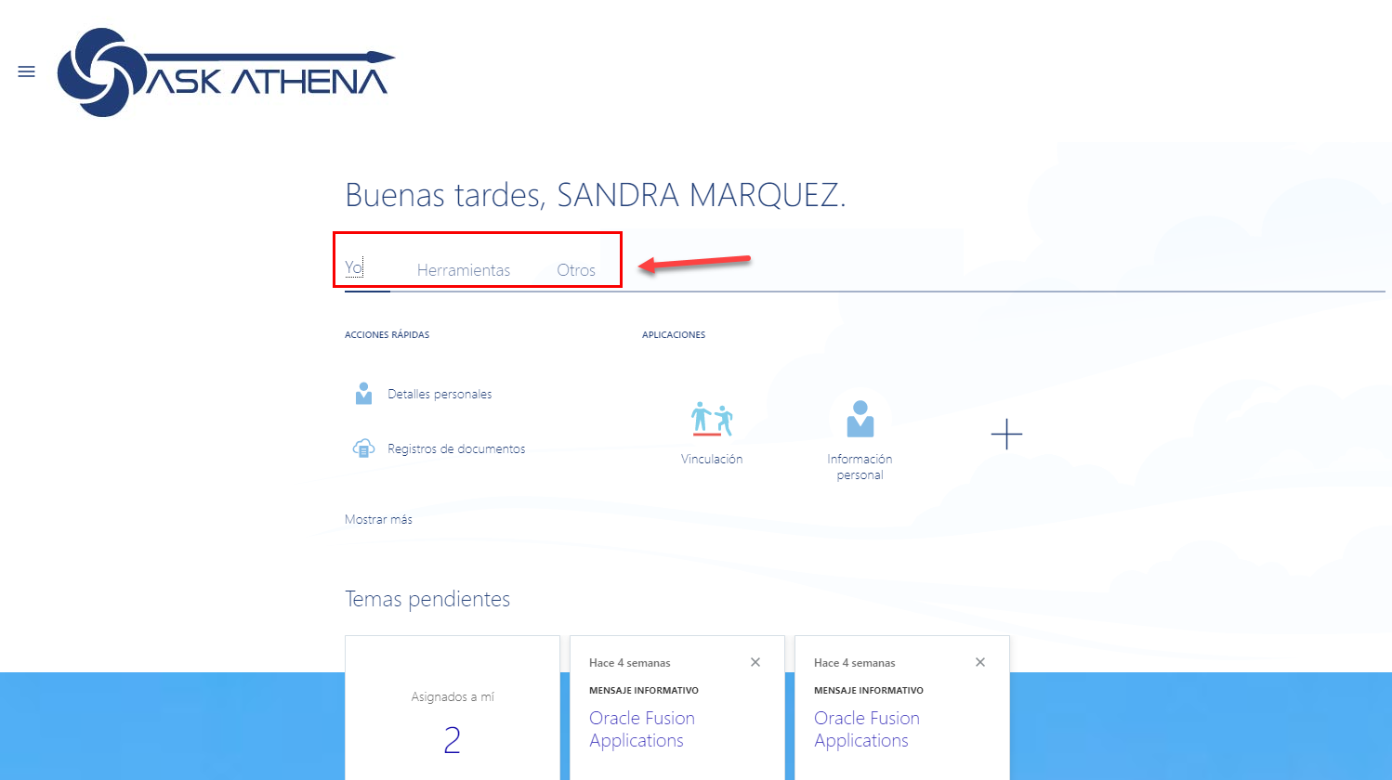

## El Botón De Inicio

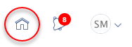

* El botón de inicio se encuentra en la esquina superior derecha de la pantalla

****Tip** : Utilice siempre el botón de inicio en lugar del comando atrás en su navegador

* El logo de Ask Athena en la esquina superior izquierda de la pantalla también se puede utilizar como botón de inicio

## Alertas

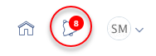

* Las alertas se muestran en el icono de campana en la esquina superior derecha, o en la página de inicio **Temas Pendientes**
  + Las alertas también se envían a la dirección de correo electrónico que tiene registrada
  + Las alertas por correo electrónico que requieren acciones se pueden completar desde un dispositivo Apple o Android

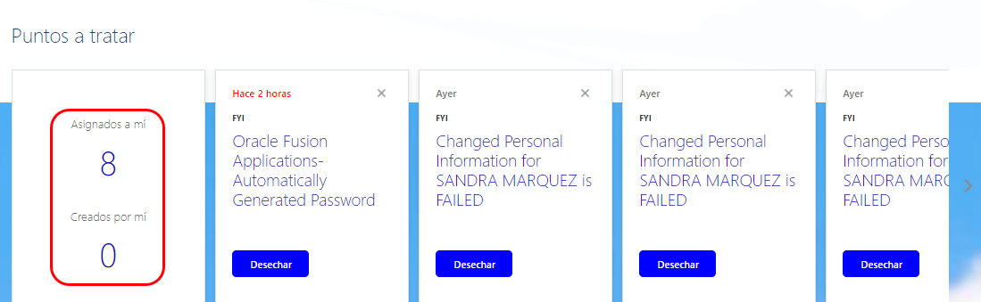

## Configuraciones Y Acciones

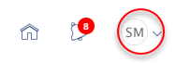

* Seleccione el icono con **sus iniciales** en la esquina superior derecha de la página de inicio
* Seleccione **Configuración de accesibilidad**
  + Establece las preferencias de accesibilidad, como el tamaño de fuente y el contraste de color

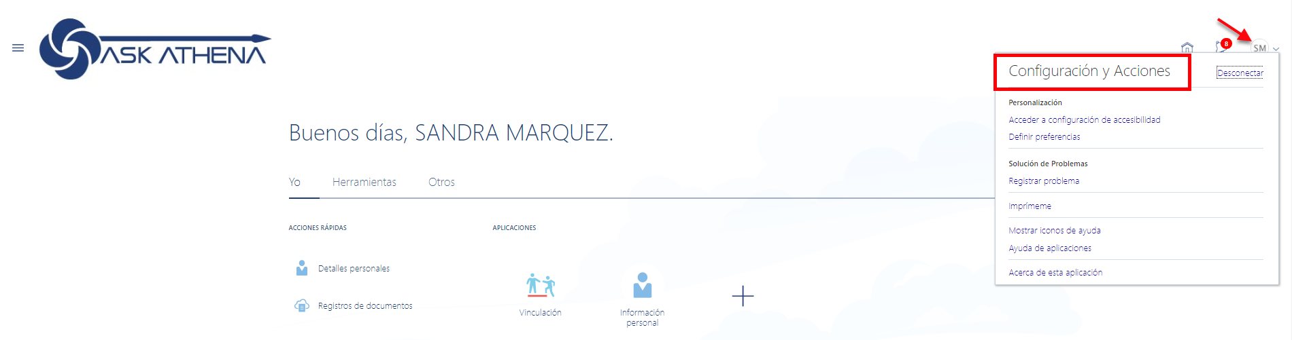

* **Definir preferencias** 
  + Establece elementos como su idioma preferido, zona horaria, subir una foto de sí mismo
* **Desconectar** 
  + Si trabaja en un dispositivo público que es usado por individuos múltiples, cierre la sesión de la aplicación cuando haya terminado
* **Problema de registro (No utilice esta opción para informar de problemas tecnicos)**
  + Esta funcionalidad no debe utilizarse para informar de problemas técnicos
  + Para informar de problemas técnicos, póngase en contacto con el administrador del sistema por correo electrónico en askathena@samsonite.com

## El Navegador

* Se puede acceder rápidamente a la información desde cualquier página seleccionando el símbolo **Navegador**  en la esquina superior izquierda y seleccionando la acción deseada en el menú desplegable

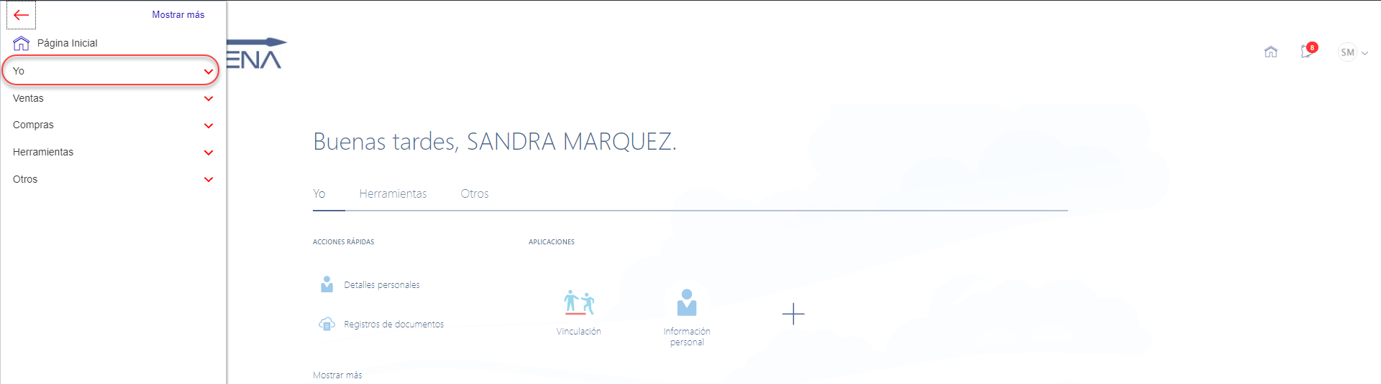

* Expande o contrae los títulos haciendo clic en las **flechas arriba o abajo**
* Los títulos se organizan como **Yo**, **Herramientas** u **Otros**
  + La mayoría de los procesos tendrán lugar en el titulo **Yo**
* No todos los procesos serán visibles para todos los empleados

## Acciones Rápidas y Aplicaciones

* Establezca la vista de la página de inicio en **Yo**

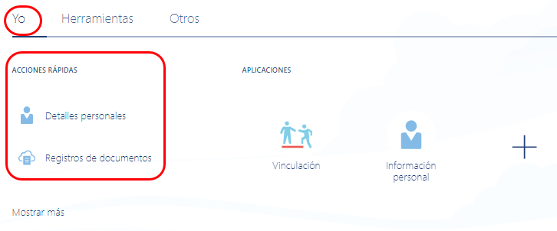

* La información a la que se accede con frecuencia también se puede encontrar seleccionando en **Acciónes Rápidas** o por la Aplicación apropiada en la página de inicio
  + El sistema rellenará automáticamente esta sección en función de su nivel de acceso
  + No todas las acciones o aplicaciones serán visibles o relevantes para todos los empleados
* Para ampliar las opciones de visualización, seleccione **Mostrar más** o el símbolo **+**

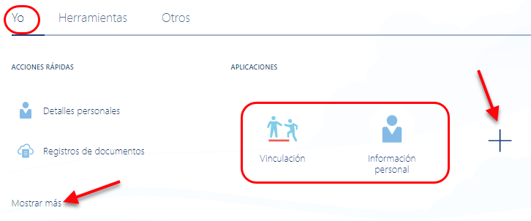

## Noticias e Información

* Si hay noticias e información organizacional actual, se encontrará en la parte inferior de la página de inicio

# Gestión de su Información Personal

* Seleccione la aplicación de **información personal** (que se muestra a continuación) o acceda a la información personal desde la navegación para ver o actualizar sus datos personales:

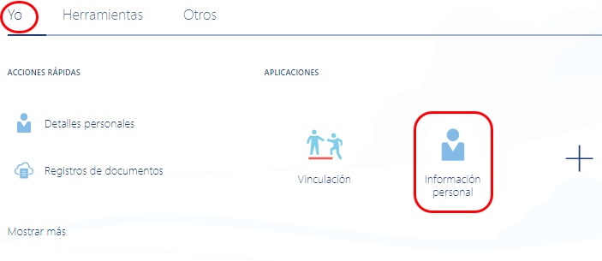

* Ahora puede ver o actualizar lo siguiente:
  + **Detalles personales**
    - Agregar o actualizar su nombre, fecha de nacimiento, estado civil o identificador nacional
  + **Información de identificación**
    - Ver o editar su pasaporte, licencia de conducir, visa e información de ciudadanía
  + **Información de contacto**
    - Agregar o actualizar cómo comunicarse con usted, incluyendo dirección y número de teléfono y correo electrónico
  + **Contactos de familiares y de emergencia**
    - Agregue o actualice a familiares o amigos para comunicarse en caso de una emergencia
  + **Información de empleo** 
    - Ver detalles de empleo como departamento y lugar de trabajo

## Detalles Personales

* Seleccione **Detalles Personales** para ver, agregar, o actualizar detalles sobre si mismo

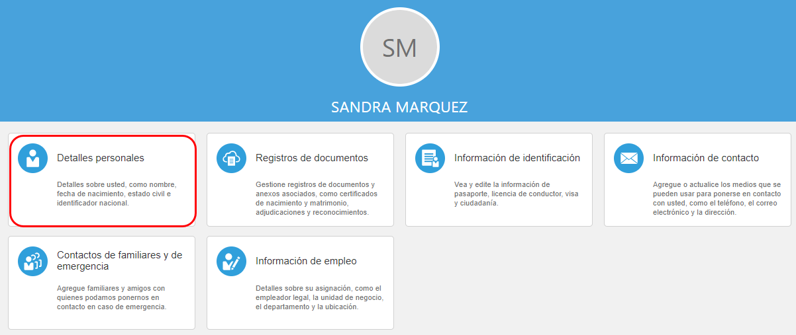

* Seleccione los **tres puntos** en el círculo que contiene sus iniciales o foto, para acceder a **acciones rápidas**

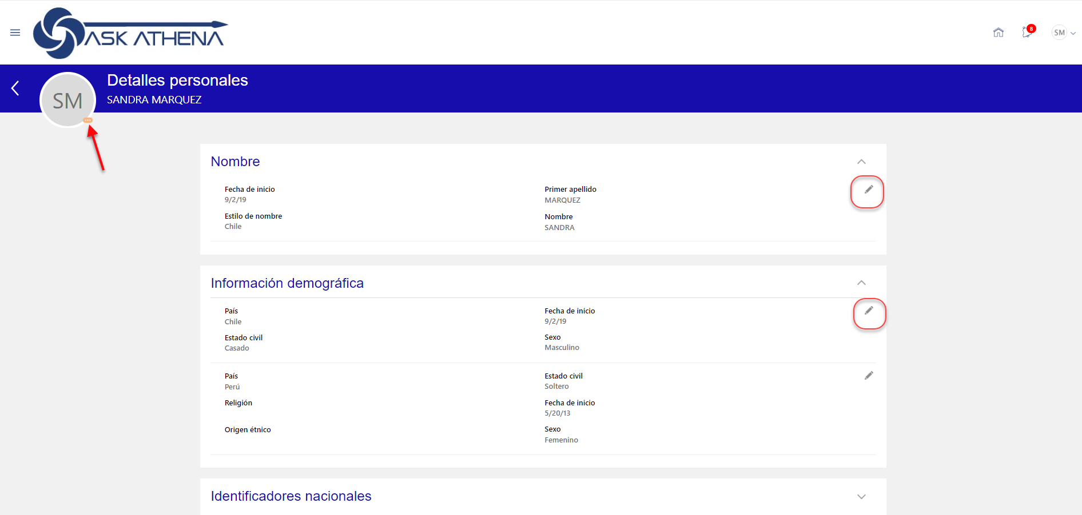

* Seleccione **el lápiz** para acceder a los campos disponibles para editar
* Campos sin un lápiz no están disponibles para editar. Si es necesario editar estos campos, póngase en contacto con su socio comercial de Recursos Humanos para hacerlo.
* Haga clic en las **flechas arriba o abajo** para expandir o contraer o cualquier titulo

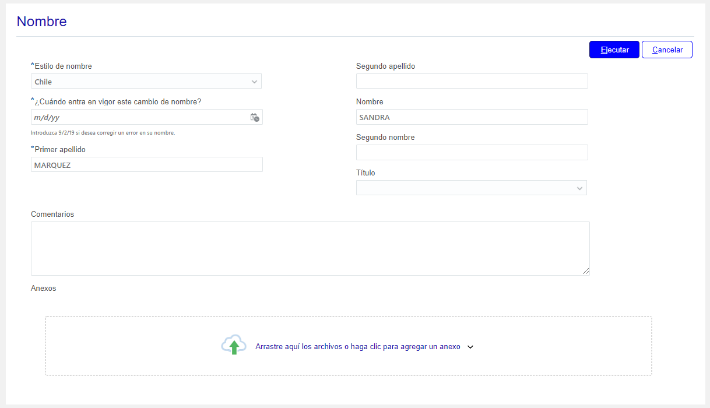

* Haga cambios a su nombre e información demográfica, si es necesario
* Pulse el botón **Ejecutar**

## Actualizar Información de Identificación

* Seleccione **Información de Identificación** para ver o editar su información de ciudadanía, pasaporte, licencia de conducir, visa e información de ciudadanía

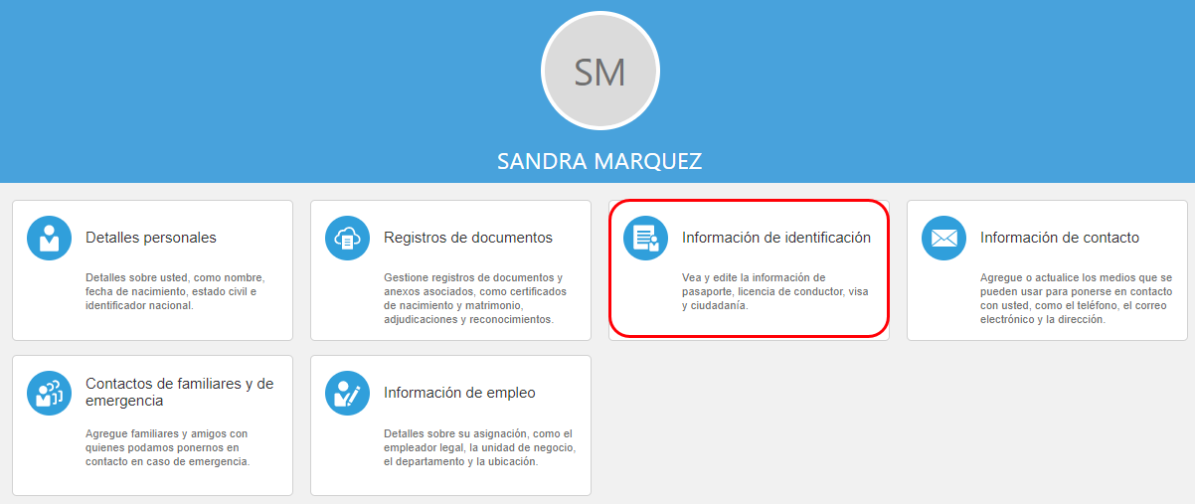

* Haga clic en el titulo **Información de identificación**

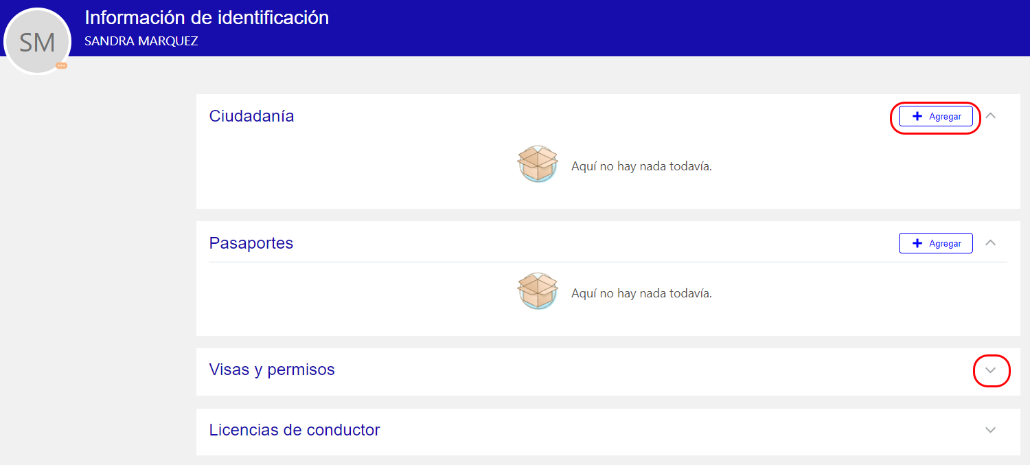

* Seleccione el botón **Agregar** junto al identificador que desea agregar
  + Si ya se han agregado identificadores, puede seleccionar **el lápiz** para editar la información existente
* Seleccione la **flecha desplegable** para expandir el campo
* Seleccione el botón **Agregar** para entrar y adjuntar nueva información del documento
* Pulse el botón **Ejecutar**

## Actualizar Información de Contacto

* Seleccione **Información de contacto** le permite ver, agregar o cambiar su número de teléfono, correo electrónico o dirección postal

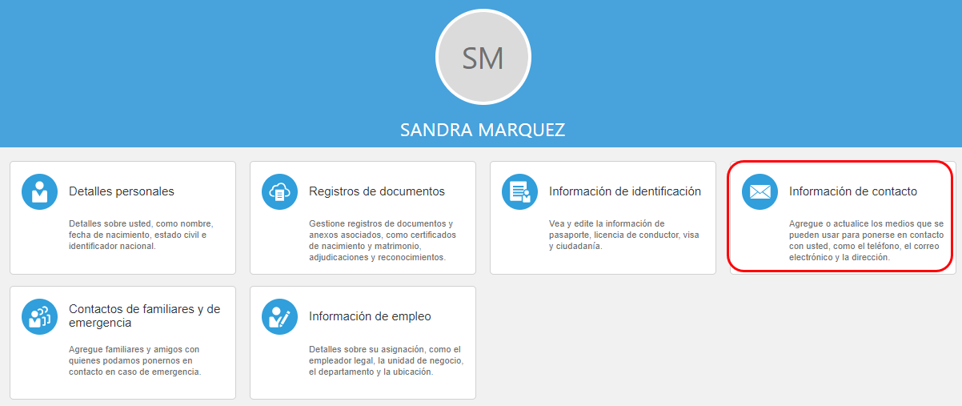

* Haga clic en el titulo **Información de contacto**

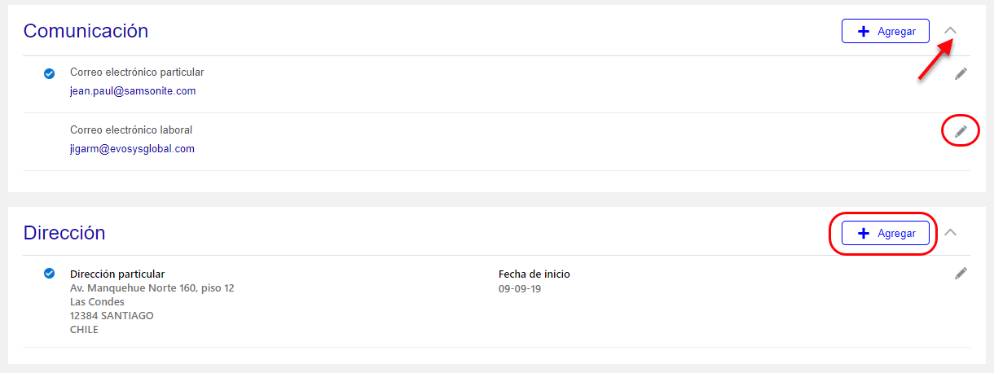

* Seleccione **el lápiz** para editar
* Seleccione el botón **+ Agregar** para crear una nueva entrada
* Las secciones como **Comunicación** y **Dirección** se pueden ampliar o contraer haciendo clic en la flecha hacia arriba o hacia abajo
* Pulse el botón **Ejecutar**

## Actualizar Contactos Familiares y de Emergencia

* Seleccionar **Contactos Familiares y de Emergencia** le permite ver y actualizar sus contactos de emergencia

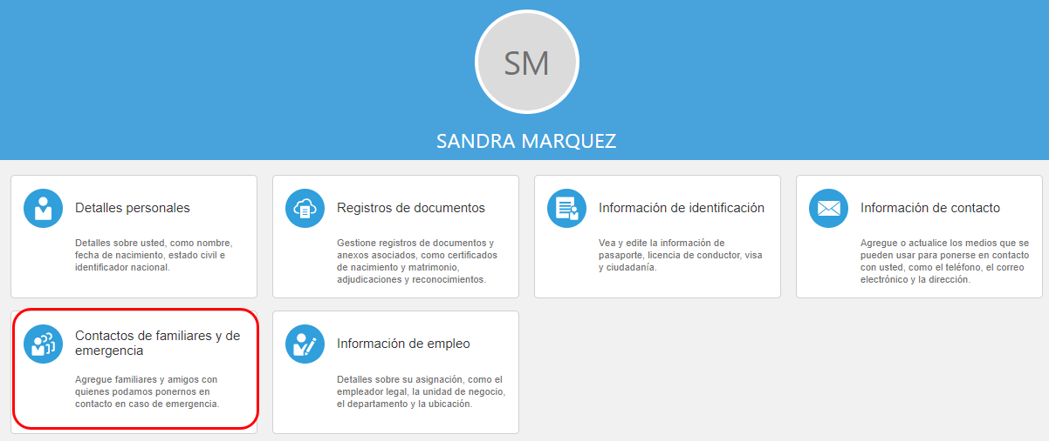

* Haga clic en el titulo **Contactos Familiares y de Emergencia**

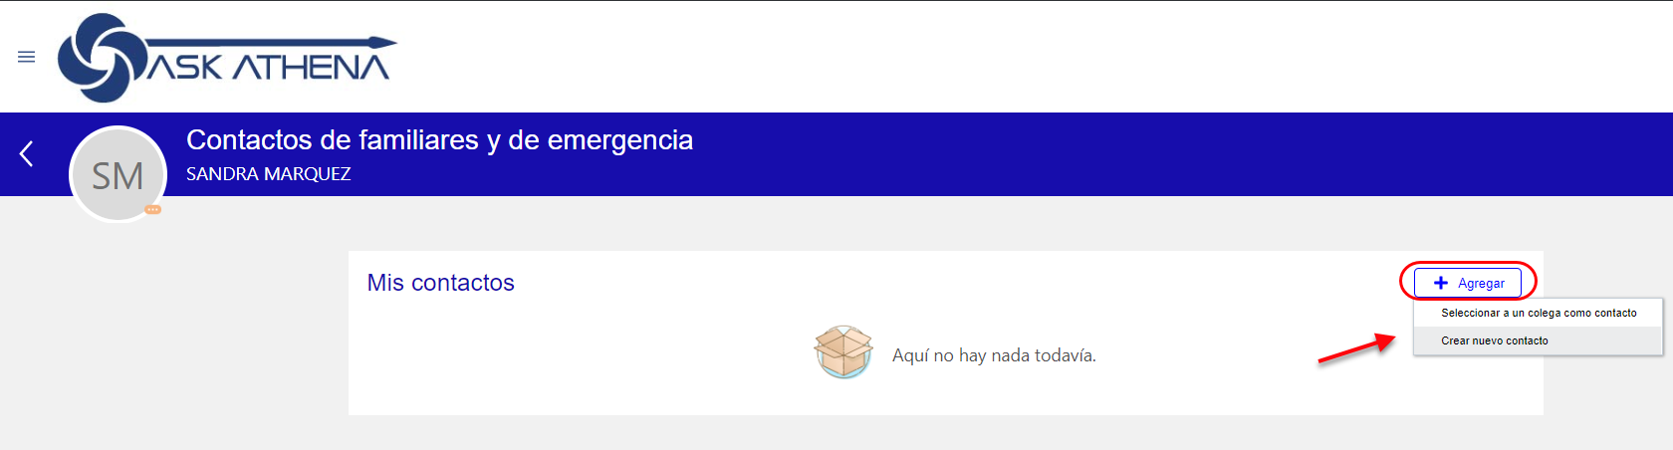

* En la pantalla **Mis contactos**, seleccione el botón **+ Agregar**
  + Seleccione **Seleccionar un colega como contacto:**
    - Si su contacto de emergencia también es un empleado de cualquier marca de Samsonite Latinoamérica, busque su nombre en el sistema y seleccione la fecha efectiva de tenerlos como su contacto de emergencia
  + Seleccione **Crear un nuevo contacto:**
    - Si su contacto de emergencia no es un empleado de Samsonite Latinoamérica
* Introduzca la información relevante y adjunte cualquier documento relevante
* Si necesita editar un contacto existente, haga clic en **el lápiz** a la derecha del nombre
* Pulse el botón **Ejecutar**

## Revisar Información de Empleo

* Puede ver **Información de Empleo**, como detalles sobre su asignación, gerente, fechas de antigüedad e historial de empleo
* Póngase en contacto con su gerente si alguna información es incorrecta

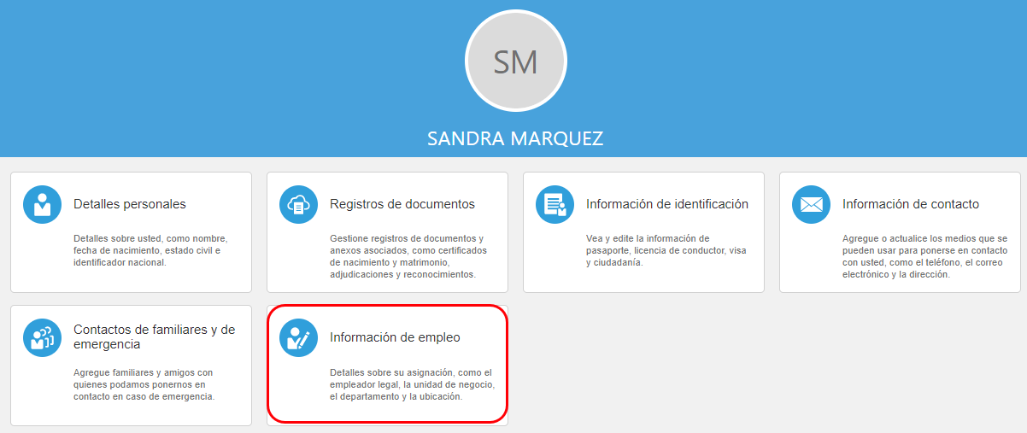

* Haga clic en el titulo **Información de empleo**

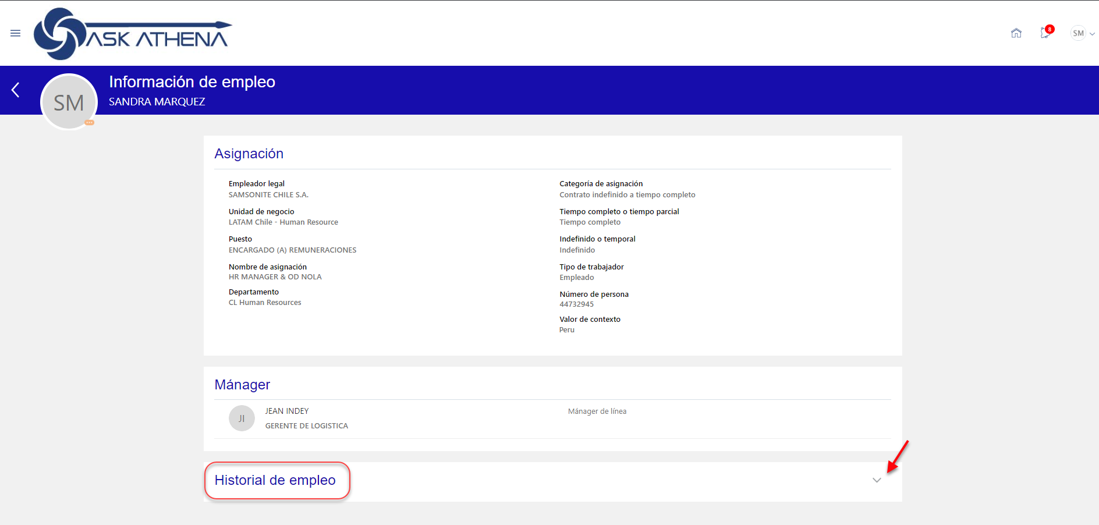

* Información de empleo se limita a la visualización
* Haga clic en **las flechas** para expandir o contraer cualquier titulo

## Mi Compensación

* Seleccione **Mi compensación**

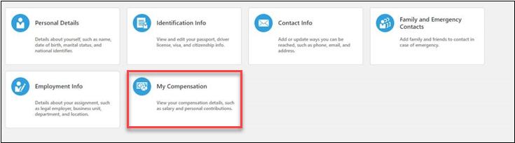

* Su fecha de inicio y su salario actual serán visibles en función de su frecuencia de pago, así como anualizados

